**Методические рекомендации по суммативному оцениванию**

**История Казахстана**

**5 класс**

Методические рекомендации составлены в помощь учителю при планировании, организации и проведении суммативного оценивания по предмету «История Казахстана» для обучающихся в 5 классах. Методические рекомендации подготовлены на основе учебной программы по предмету «История Казахстана» (в рамках обновления содержания среднего образования) для основной школы (5-9 классы) (с русским языком обучения) и учебного плана.

Задания для суммативного оценивания за раздел/сквозную тему позволят учителю определить уровень достижения учащимися целей обучения, запланированных на четверть.

Для проведения суммативного оценивания за раздел/сквозную тему в методических рекомендациях предлагаются задания, критерии оценивания с дескрипторами и баллами. Также в сборнике описаны возможные уровни учебных достижений учащихся (рубрики). Задания с дескрипторами и баллами носят рекомендательный характер.

При подготовке методических рекомендаций использованы ресурсы (рисунки, фотографии, тексты, видео- и аудиоматериалы и др.), находящиеся в открытом доступе на официальных интернет-сайтах.

Содержание

[ЗАДАНИЯ ПО СУММАТИВНОМУ ОЦЕНИВАНИЮ ЗА 1 ЧЕТВЕРТЬ 4](#_Toc464841485)

[Задания по суммативному за раздел «Жизнь древних людей Казахстана» 5](#_Toc464841486)

[ЗАДАНИЯ ПО СУММАТИВНОМУ ОЦЕНИВАНИЮ ЗА 2 ЧЕТВЕРТЬ 8](#_Toc464841489)

[Суммативное оценивание за раздел «Жизнь древних кочевников» 8](#_Toc464841490)

[Cуммативное оценивание за раздел «Саки» 12](#_Toc464841491)

[ЗАДАНИЯ ПО СУММАТИВНОМУ ОЦЕНИВАНИЮ ЗА 3 ЧЕТВЕРТЬ 18](#_Toc464841529)

[Задания по суммативному оцениванию за раздел «Саки» 19](#_Toc464841530)

[Задания по суммативному оцениванию за раздел «Уйсуни и кангюй» 23](#_Toc464841531)

[ЗАДАНИЯ ДЛЯ СУММАТИВНОГО ОЦЕНИВАНИЯ 4-ЧЕТВЕРТИ 27](#_Toc464841533)

[Суммативное оценивание за раздел «Гунны» 28](#_Toc464841534)

[Cуммативное оценивание за раздел «Сарматы» 32](#_Toc464841535)

[Суммативное оценивание за раздел «Обзор истории древнего Казахстана» 35](#_Toc464841536)

# ЗАДАНИЯ ПО СУММАТИВНОМУ ОЦЕНИВАНИЮ ЗА 1 ЧЕТВЕРТЬ

## Задания по суммативному оцениванию за раздел «Жизнь древних людей на территории Казахстана»

|  |  |
| --- | --- |
| **Тема** | Жизнь древнейших людей  Древние наскальные рисунки Казахстана  Стоянки эпохи камня на территории Казахстана |
| **Цель обучения** | 5.1.2.1 Демонстрировать жизнь и быт первобытных людей в творческой форме  5.2.1.1 Описывать верования первобытных людей  5.2.2.1 Описывать археологические памятники |
| **Уровень мыслительных навыков** | Знание и понимание  Применение |
| Критерии оценивания | *Обучающийся*   * Составляет рассказ о жизни и занятиях первобытных людей * Соотносит термины верования первобытных людей с определениями и рисунками отражающими первобытные религиозные верования * Сравнивает археологические памятники |
| **Время выполнения:** | 20 минут |

**Задания**

1.Внимательно рассмотрите иллюстрацию. Составьте рассказ о жизни первобытных людей.

***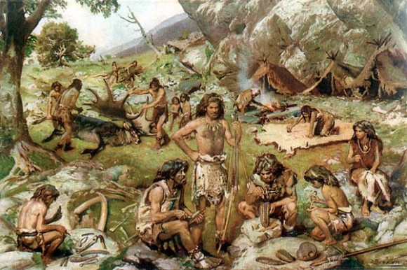***

|  |
| --- |
|  |
|  |
|  |
|  |

2. Соотнесите термины с их определениями и иллюстрациями.

|  |  |  |
| --- | --- | --- |
| **Термин** | **Определение** | **Иллюстрация** |
| 1. Фетишизм | А) вера в сверхъестественную связь и кровную близость людей с животными. | А  C:\Users\7\Downloads\136910_600.jpg |
| 1. Тотемизм | В) обряды, связанные с верой в способность человека воздействовать на людей, животных, растения. | В  C:\Users\7\Downloads\totemwolf.jpg |
| 1. Магия | С) религиозное поклонение неодушевлённым материальным предметам, которым приписываются сверхъестественные свойства. | С  C:\Users\7\Downloads\0006-006-Rodo-plemennye-verovanija.png |

Ответы: 1 - 2 - 3 -

3. Заполните сравнительную таблицу, запишите особенности археологических памятников палеолита Бориказган и Батпак (географическое расположение, хронология, артефакты). Сделайте вывод по результатам сравнения памятников.

|  |  |
| --- | --- |
| ***Бориказган*** | ***Батпак*** |
|  |  |
| ***Вывод:*** | |

|  |  |  |  |
| --- | --- | --- | --- |
| **Критерии**  **оценивания** | **№ задания** | **Дескрипторы** | **Балл** |
| ***Обучающийся*** |
| Составляет рассказ о жизни и занятиях первобытных людей | 1 | определяет что такое «человеческое стадо»; | 1 |
| говорит о том, что мужчины занимались охотой, а женщины собирательством; | 1 |
| определяет разделении (каким образом) на роды и племена; | 1 |
| называет и различает орудия труда древних людей: дубинка; | 1 |
| называет и различает орудия труда древних людей: палка-копалка; | 1 |
| называет и различает орудия труда древних людей: чоппер; | 1 |
| называет и различает орудия труда древних людей: чоплинг; | 1 |
| называет жилище первобытного человека –пещеру; | 1 |
| Соотносит формы верований первобытных людей с определениями и рисунками | 2 | определяет значения термина фетишизм; | 1 |
| определяет значения термина тотемизм; | 1 |
| определяет значения термина магия | 1 |
| Сравнивает археологические  памятники Казахстана | 3 | описывает особенности расположения памятников; | 1 |
| указывает хронологию памятников; | 1 |
| описывает особенности найденных артефактов; | 1 |
| делает выводы по результатам сравнения памятников. | 1 |
| **Всего баллов** | | | **15** |

**Рубрика для предоставления информации родителям по итогам суммативного оценивания за раздел**

**«Жизнь древних людей на территории Казахстана»**

**ФИО обучающегося \_\_\_\_\_\_\_\_\_\_\_\_\_\_\_\_\_\_\_\_\_\_\_\_\_\_\_\_\_\_\_\_\_\_\_\_\_\_\_\_\_\_\_\_\_\_**

|  |  |  |  |
| --- | --- | --- | --- |
| **Критерии оценивания** | **Уровень учебных достижений** | | |
|  | **Низкий** | **Средний** | **Высокий** |
| Составляет рассказ о жизни и занятиях первобытных людей | Затрудняется составлять рассказ о жизни древнего человека, а так же в описании занятия древнего человека | Допускает ошибку при составлении рассказа о жизни древнего человека, а так же при описании одного из основных занятий древнего человека | Составляет содержательный рассказ, а так же верно описывает основных занятия древнего человека |
| Соотносит термины про верования первобытных людей с определениями и рисунками | Затрудняется при соотнесении терминов c их определениями и рисунков | Допускает ошибки при соотнесении отдельных терминов с их определениями и рисункам | Соотносит все термины с определениями, а так же  соотносит рисунки с терминами |
| Сравнивает археологические памятники | Затрудняется при описании особенностей расположения памятников и найденных артефактов | Допускает ошибки при описании некоторых особенностей расположения памятников и найденных артефактов | Описывает особенности расположения памятников и найденных артефактов |

# ЗАДАНИЯ ПО СУММАТИВНОМУ ОЦЕНИВАНИЮ ЗА 2 ЧЕТВЕРТЬ

## Суммативное оценивание за раздел «Жизнь древних кочевников»

|  |  |
| --- | --- |
| **Тема** | Освоение железа на территории Казахстана  Возникновение кочевого скотоводства  Материальная культура древних кочевников |
| **Цель обучения** | 5.4.2.2 Объяснять влияние развития металлургии на различные сферы хозяйства  5.4.1.2 Объяснять формирование кочевого скотоводства и земледелия  5.2.2.3 Описывать особенности прикладного искусства древних племен |
| **Уровень мыслительных навыков** | Знание и понимание  Применение |
| Критерии оценивания | *Обучающийся*   * Называет первые металлы и характеризует методы обработки металлов в период железного века. * Определяет основные факторы формирования кочевого скотоводства * Определяет особенности прикладного искусства древних кочевников |
| **Время выполнения** | 20 минут |

**Задания**

1. Ответьте на вопросы.

Какие металлы были открыты первыми?

|  |
| --- |
|  |

Как их обрабатывали?

|  |
| --- |
|  |

Какую пользу принесло людям освоение металлов?

|  |
| --- |
|  |

Как повлияло развитие металлургии на сферы хозяйства древних людей?(не менее 3-х примеров )

|  |
| --- |
| 1 |
| 2 |
| 3 |

2. Используя текст и рисунок, определите 3 фактора формирования кочевого скотоводства в Казахстане.

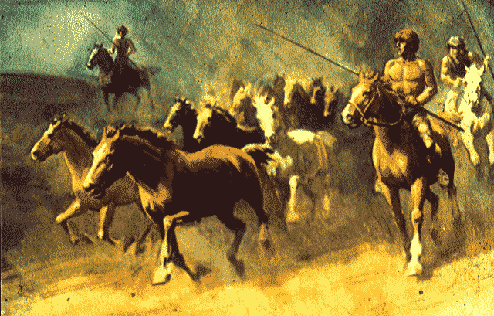

Образ жизни людей, способ ведения хозяйства зависит от среды обитания. Изменение климата, опустынивание казахстанских степей в середине II тысячелетия до н.э. привело к тому, что заниматься земледелием стало невыгодно и сложно. Особенности природы Казахста­на таковы, что большая его часть непригодна для выращива­ния винограда, хлопка, риса или зерна.

В этих условиях жители степи перешли к дру­гому способу хозяйствования –кочевому ското­водству**.**Так как зани­маться земледелием стало сложнее, древние жители стали больше держать лошадей, овец и верблюдов. Лошадь давала преимущество в ведении хозяйства. Пастух на лошади мог отогнать скот далеко от посе­ления. Особенно это было важно, когда стали увели­чиваться стада. Скот быстро поедал, вытаптывал тра­ву. Тогда скотоводы перегоняли его на новые паст­бища. При переходе на новое место имущество везли на повозках, запрягая быков, сами же садились на коней. В пустынных районах Западного Казахстана большую роль играл верблюд. Здесь мало держали коров. На севере страны, где растительность была намного богаче, коров держали больше. Для юга страны характерно преобладание овец.

|  |
| --- |
| 1 |
|  |
| 2 |
|  |
| 3 |
|  |

3. В таблице даны некоторые виды прикладного искусства древних племен. Опишите каждый вид прикладного искусства и нарисуйте изделие данного искусства.

|  |  |  |
| --- | --- | --- |
| **Виды прикладного искусства** | **Описание** | **Рисунок соответствующего изделия** |
| Войлочное производство |  |  |
| Ювелирное искусство |  |  |
| Деревообделочное искусство |  |  |

|  |  |  |  |
| --- | --- | --- | --- |
| **Критерии оценивания** | **№ задания** | **Дескрипторы** | **Балл** |
| ***Обучающийся*** |
| Называет первые металлы и характеризует методы обработки металлов в период железного века. | 1 | называет первые металлы; | 1 |
| характеризует метод обработки металлов; | 1 |
| пишет пользу освоение металлов; | 1 |
| приводит 1-й пример влияния металлургии на сферы хозяйства древних людей; | 1 |
| приводит 2-пример влияния металлургии на сферы хозяйства древних людей; | 1 |
| приводит 3 -пример влияния металлургии на сферы хозяйства древних людей; | 1 |
| Определяет основные факторы формирования кочевого скотоводства | 2 | определяет географический фактор; | 1 |
| определяет климатический фактор; | 1 |
| определяет экономический фактор; | 1 |
| Определяет особенности прикладного искусства древних кочевников | 3 | описывает войлочное производство; | 1 |
| рисует соответствующее изделие из войлока; | 1 |
| описывает ювелирное искусство; | 1 |
| рисует соответствующее изделие; | 1 |
| описывает деревообделочное искусство; | 1 |
| рисует соответствующее изделие | 1 |
| **Всего баллов** | | | **15** |

**Рубрика для предоставления информации родителям по итогам суммативного оценивания**

**за раздел «Жизнь древних кочевников»**

**ФИО обучающегося \_\_\_\_\_\_\_\_\_\_\_\_\_\_\_\_\_\_\_\_\_\_\_\_\_\_\_\_\_\_\_\_\_\_\_\_\_\_\_\_\_\_\_\_\_\_\_\_**

|  |  |  |  |
| --- | --- | --- | --- |
| **Критерии оценивания** | **Уровень учебных достижений** | | |
|  | **Низкий** | **Средний** | **Высокий** |
| Называет первые металлы и характеризует методы обработки металлов в период железного века | Затрудняется назвать первые металлы в жизни человека и характеризовать методы обработки металлов в период железного века | Допускает ошибки при названии первых металлов в жизни человека и характеризовании методов обработки металлов в период железного века | Называет первые металлы и характеризует методы обработки металлов в период железного века |
| Определяет основные факторы формирования кочевого скотоводства | Затрудняется при определении основных факторов формирования кочевого скотоводства | Допускает ошибки при определении основных факторов формирования кочевого скотоводства | Определяет основные факторы формирования кочевого скотоводства |
| Определяет особенности прикладного искусства древних кочевников | Затрудняется описать виды прикладного искусства и приводить примеры | Допускает ошибки при описании видов прикладного искусства | Описывает виды прикладного искусства и приводит примеры |

## Cуммативное оценивание за раздел «Саки»

|  |  |
| --- | --- |
| **Тема** | Исторические сведения о саках  Археологическая находка «Золотой человек» |
| **Цель обучения** | 5.3.1.1 Показывать расселение племенных союзов на карте  5.3.1.2 Объяснять формирования древних государственных объединений  5.2.3.1 Знать археологические открытия казахстанских ученых |
| **Уровень мыслительных навыков** | Знание и понимание  Применение |
| Критерии оценивания | *Обучающийся*   * Отмечает на контурной карте расселение сакских племен * Определяет предпосылки формирования древних государственных объединений * Описывает археологические открытия казахстанских ученых |
| **Время выполнения** | 20 минут |

**Задания**

1.Отметьте на контурной карте территории расселения сакских племен (не менее 3-х).

***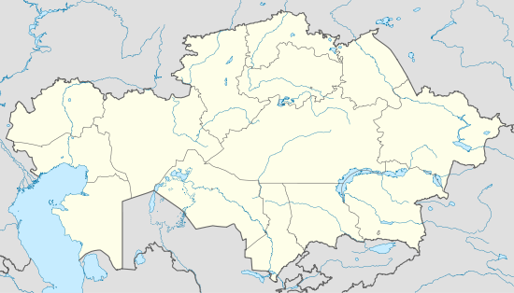***

2. Назовите предпосылки формирования древних государственных объединений в Казахстане

|  |  |  |
| --- | --- | --- |
| **П Предпосылки формирования древних государственных объединений в Казахстане** | | |
| 1 | 2 | 3 |

**3.** Заполните таблицу по исследованию археологических памятников сакских племен

|  |  |  |  |
| --- | --- | --- | --- |
| **Наименование памятника** | **Местонахождение** | **Особенности** | **Археолог** |
| 1. |  |  |  |
| 2. |  |  |  |
| Выводы |  | | |

|  |  |  |  |
| --- | --- | --- | --- |
| **Критерии оценивания** | **№ задания** | **Дескрипторы** | **Балл** |
| ***Обучающийс*я** |
| Отмечает на контурной карте расселение сакских племен | 1 | отмечает территорию расселения массагетов; | 1 |
| отмечает территорию исседонов; | 1 |
| отмечает территорию аргипеев. | 1 |
| Определяет предпосылки формирования древних государственных объединений | 2 | описывает формировании системы правления; | 1 |
| описывает размещение племен по территориальному признаку; | 1 |
| описывает развитие социального неравенства; | 1 |
| Описывает археологические открытия казахстанских ученых | 3 | указывает археологических памятников саков; | 1 |
| указывает археологических памятников саков; | 1 |
| указывает местонахождения. ; | 1 |
| указывает местонахождения. ; | 1 |
| определяет особенности найденных артефактов в указанных памятниках ; | 1 |
| определяет особенности найденных артефактов в указанных памятниках ; | 1 |
| называет археологов-ученных изучавших памятники; | 1 |
| называет археологов-ученных изучавших памятники; | 1 |
| делает выводы | 1 |
| **Всего баллов** | | | **15** |

**Рубрика для предоставления информации родителям по итогам суммативного оценивания за раздел «Саки»**

**ФИО обучающегося \_\_\_\_\_\_\_\_\_\_\_\_\_\_\_\_\_\_\_\_\_\_\_\_\_\_\_\_\_\_\_\_\_\_\_\_\_\_\_\_\_\_\_\_\_\_\_\_**

|  |  |  |  |
| --- | --- | --- | --- |
|  | **Уровень учебных достижений** | | |
| **Критерии оценивания** | **Низкий** | **Средний** | **Высокий** |
| Отмечает на контурной карте расселение сакских племен | Затрудняется отмечать территории сакских племен | Допускает ошибки при определении территории сакских племен | Отмечает территории расселение сакских племен |
| Определяет предпосылки формирования древних государственных объединений | Затрудняется при определении предпосылок формирования древних государственных объединений | Допускает ошибки при определении предпосылок формирования древних государственных объединений | Определяет предпосылки формирования древних государственных объединений |
| Описывает археологические открытия казахстанских ученых | Затрудняется при описании особенностей археологических открытия казахстанских ученых | Допускает ошибки при описании особенностей археологических открытия казахстанских ученых | Описывает археологические открытия казахстанских ученых |

# ЗАДАНИЯ ПО СУММАТИВНОМУ ОЦЕНИВАНИЮ ЗА 3 ЧЕТВЕРТЬ

**Задания по суммативному оцениванию за раздел «Саки»**

|  |  |
| --- | --- |
| **Тема** | Царские курганы Шиликты и Бесшатыр  Берельские курганы  Подвиг Ширака |
| **Цель обучения** | 5.2.2.1 Описывать археологические памятники  5.2.1.2 Описывать мировоззрение древних племен  5.3.2.1 Определять место ранних кочевников Казахстана на международной арене |
| **Уровень мыслительных навыков** | Знание и понимание  Применение |
| Критерии оценивания  . | *Обучающийся*   * Сравнивает археологические памятники * Определяет мировоззрение древних племен * Объясняет важность борьбы сакских племен за независимость на международной арене |
| **Время выполнения** | 20 минут |

**Задание**

1. Заполните таблицу: ответив на следующие вопросы

|  |  |  |
| --- | --- | --- |
| Вопросы | Шиликты | Бесшатыр |
| К какому периоду относятся курганы? |  |  |
| В каком регионе они находятся? |  |  |
| Какое племя возводило данный курган? |  |  |
| Кто из ученных их исследовал? |  |  |
| Каковы их особенности, что означают находки, найденные в курганах? |  |  |

2. Приведите в соответствие термины и их определения.

|  |  |  |  |
| --- | --- | --- | --- |
| A | Тотемизм |  | 1. Поклонение неодушевленным предметам таким как камни, амулеты, вода, небо. |
| В | Культ предков |  | 2. Поклонение животным и растениям, преобладание мнение о том, что люди и животные имеют одинаковое происхождение. |
| C | Фетишизм |  | 3.Вид религиозного поверья, согласно которому люди считали, что душа умершего продолжает жить |
| D | Анимизм |  | 4.Поклонение духам умерших предков |

Ответы:

|  |  |  |  |
| --- | --- | --- | --- |
| 1 | 2 | 3 | 4 |
|  |  |  |  |

3. Опишите подвиг Ширака. Каково значение борьбы сакских племен за независимость?

|  |
| --- |
|  |
|  |
|  |
|  |

|  |  |  |  |
| --- | --- | --- | --- |
| **Критерии оценивания** | **Задание №** | **Дескрипторы** | **Балл** |
| ***Обучающийся*** |
| Сравнивает археологические памятники | 1 | определяет период, к которому относятся курганы Шиликти; | 1 |
| определяет период, к которому относятся курганы Бесшатыр; | 1 |
| называет имена археологов исследовавших курганы Бесшатыр; | 1 |
| называет имена археологов исследовавших курганы Шиликти; | 1 |
| определяет регионы в которых находятся курганы Шиликти; | 1 |
| определяет регионы в которых находятся курганы Бесшатыр; | 1 |
| называет племена, относяшиеся к курганам Шиликти; | 1 |
| называет племена, относяшиеся к курганам Бесшатыр; | 1 |
| Определяет мировоззрение древних племен | 2 | соотносит термины и верования древних племен. | 1 |
| соотносит термины и верования древних племен. | 1 |
| соотносит термины и верования древних племен. | 1 |
| соотносит термины и верования древних племен. | 1 |
| Объясняет важность борьбы сакских и сарматских племен за независимость на международной арене | 3 | описывает героический подвиг Ширака; | 1 |
| раскрывает значение борьбы сакских племен за независимость; | 1 |
| делает вывод. | 1 |
| **Итого** | | **15** | |

**Рубрика для предоставления родителям информации о результате суммативного оценивания за раздел «Саки»**

**Ф.И.О обучающегося \_\_\_\_\_\_\_\_\_\_\_\_\_\_\_\_\_\_\_\_\_\_\_\_\_\_\_\_\_\_\_\_\_\_\_\_\_\_\_\_\_\_\_\_\_\_\_\_**

|  |  |  |  |
| --- | --- | --- | --- |
| **Критерии оценивания** | **Уровень учебных достижений** | | |
| **Низкий** | **Средний** | **Высокий** |
| Сравнивает археологические памятники | Затрудняется сравнить курганы и определять их особенности | Допускает ошибки в сравнении археологических памятников | Сравнивает археологические памятники |
| Соотносит понятия, раскрывающих мировоззрение сакских племен с их значением | Затрудняется в соотнесении понятий, раскрывающих мировоззрение сакских племен с их значениями. | Допускает ошибки в соотнесении понятий, раскрывающих мировоззрение сакских племен с их значениями | Соотносит понятия, раскрывающих мировоззрение сакских племен с их значениями |
| Объясняет важность борьбы сакских и сарматских племен за независимость на международном арене | Затрудняется объяснить важность борьбы сакских и сарматских племен за независимость на международном арене | Допускает ошибки при объяснении важности борьбы сакских и сарматских племен за независимость на международном арене | Объясняет важность борьбы сакских и сарматских племен за независимость на международном арене |

**Задания по суммативному оцениванию за раздел «Усуни и кангюи»**

|  |  |
| --- | --- |
| **Тема** | Письменные источники об усунях  Развитие городской культуры кангюев  Материальная и духовная культура усуней и кангюев |
| **Цель обучения** | 5.3.2.2 Определять взаимоотношения первых государственных объединений на территории Казахстана с соседними странами  5.4.2.3 Объяснять возникновение Великого Шелкового пути  5.2.2.3 Описывать особенности прикладного искусства древних племен |
| **Уровень мыслительных навыков** | Знание и понимание  Применение |
| Критерии оценивания | *Обучающийся*   * Объясняет взаимоотношения усуней с соседними странами * Объясняет причины возникновения Великого Шелкового пути * Сравнивает особенности прикладного искусства древних племен |
| **Время выполнения** | 20 минут |

1. Используя карту, объясните с какими государствами граничит государственное объединение усуней? Как сложились отношения усуней с соседними государствами? Ваши выводы.

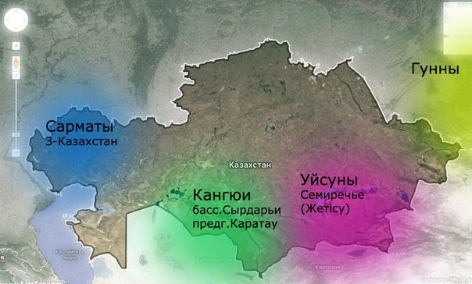

|  |
| --- |
|  |
|  |
|  |
|  |
|  |

2. Объясните, как возник Великий Шелковый путь? Каковы были его основные направления? Какова роль Шелкового пути в средневековом обществе?

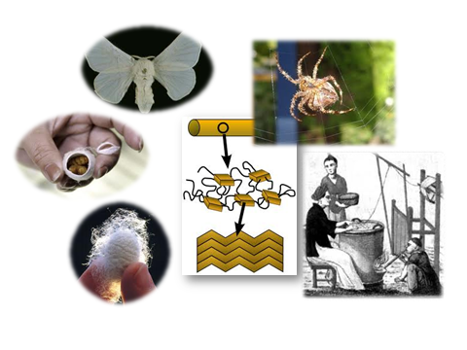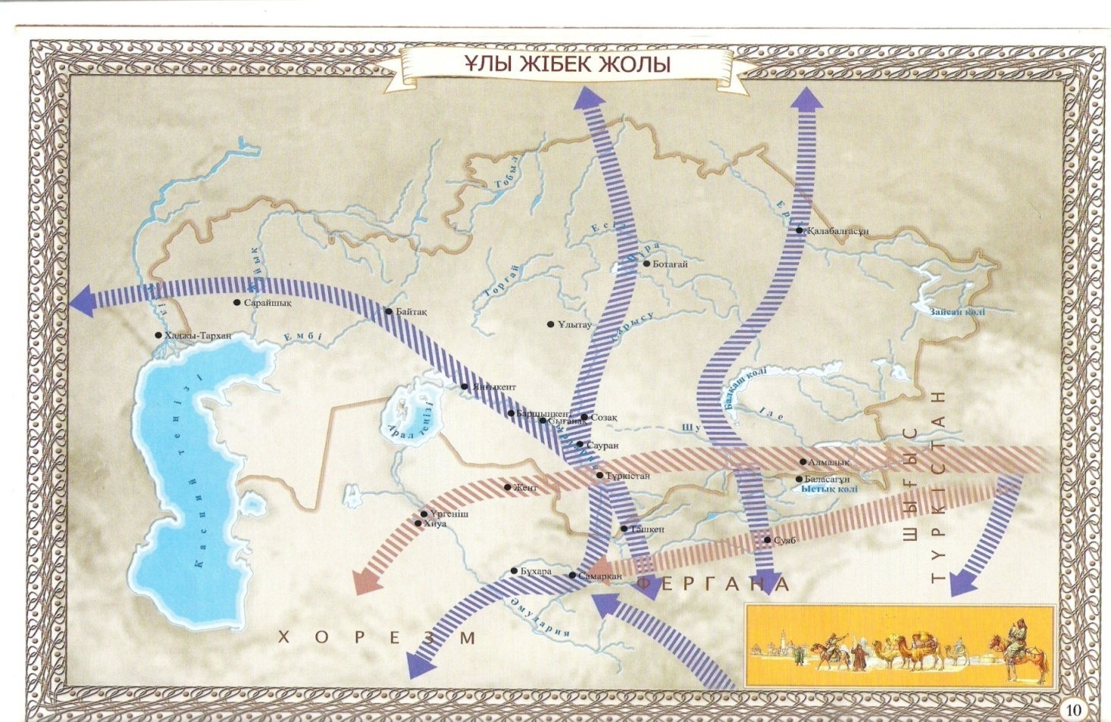

|  |
| --- |
|  |
|  |
|  |
|  |
|  |
|  |

3. Заполните таблицу. Определите значение прикладного искусства уйсунов и кангюев. Напишите сходства и различия по каждому виду прикладного искусства древних племен.

|  |  |  |  |
| --- | --- | --- | --- |
|  | **Металлообработка, изделия из металла** | **Обработка шерсти, ткачество** | **Ювелирное искусство** |
| Усуни |  |  |  |
| Кангюи |  |  |  |
| Сходства |  | | |

|  |  |  |  |
| --- | --- | --- | --- |
| **Критерии оценивания** | **Задание**  **№** | **Дескрипторы** | **Балл** |
| ***Обучающийся*** |
| Объясняет взаимоотношения усуней с соседними странами | 1 | называет соседние государства; | 1 |
| объясняет отношения усуней и кангюев; | 1 |
| объясняет отношения усуней с соседним государством Китаем; | 1 |
| Объясняет причины возникновения Великого Шелкового пути | 2 | объясняет причины возникновения Великого Шелкового пути; | 1 |
| описывает основные направления Великого Шелкового пути на территории Казахстана; | 1 |
| объясняет роль Великого Шелкового пути для средневекового общества. | 1 |
| Сравнивает особенности прикладного искусства древних племен | 3 | различает особенности изделий из металла усуней | 1 |
| различает особенности изделий из металла кангюев; | 1 |
| различает особенности изделий из шерсти усуней | 1 |
| различает особенности изделий из шерсти и кангюев; | 1 |
| различает особенности изделий ювелирного искусства усуней. | 1 |
| различает особенности изделий ювелирного искусства кангюев; | 1 |
| определяет 1-ое сходство в прикладном искусстве древних племен; | 1 |
| определяет 2-ое сходство в прикладном искусстве древних племен; | 1 |
| делает выводы. | 1 |
| **Итого** | | | **15** |

**Рубрика для предоставления родителям информации о результате суммативного оценивания за раздел «Усуни и кангюи»**

**ФИО обучающегося \_\_\_\_\_\_\_\_\_\_\_\_\_\_\_\_\_\_\_\_\_\_\_\_\_\_\_\_\_\_\_\_\_\_\_\_\_\_\_\_\_\_\_\_\_\_\_\_**

|  |  |  |  |
| --- | --- | --- | --- |
| **Критерии оценивания** | **Уровень учебных достижений** | | |
| **Низкий** | **Средний** | **Высокий** |
| Объясняет взаимоотношения усуней с соседними странами | Затрудняется объяснить взаиоотношения усуней с соседними странами | Допускает ошибки при объяснении отношений уйсуней с соседними государствами | Объясняет взаиоотношения усуней с соседними странами |
| Объясняет причины возникновения Великого Шелкового пути | Затрудняется объяснить причин возникновения Великого Шелкового пути | Допускает ошибки при описании возникновения Великого Шелкового пути | Объясняет причины возникновения Великого Шелкового пути. |
| Сравнивает особенности прикладного искусства древних племен | Затрудняется сравнить особенности прикладного искусства древних племен | Допускает ошибки при сравнении особенностей прикладного искусства древних племен | Сравнивает особенности прикладного искусства древних племен. |

**ЗАДАНИЯ ДЛЯ СУММАТИВНОГО ОЦЕНИВАНИЯ 4-ЧЕТВЕРТИ**

**Суммативное оценивание за раздел «Гунны»**

|  |  |
| --- | --- |
| **Тема** | Объединение гуннских племен  Взаимоотношения гуннов с соседними государствами Переселение гуннов на Запад  Аттила и его завоевательные походы |
| **Цель обучения** | 5.3.1.2 Объяснять формирование древних государственных объединений  5.1.1.3 Показывать на исторической карте направления переселения гуннов  5.3.2.2 Определять взаимоотношения первых государственных объединений на территории Казахстана с соседними странами |
| **Уровень мыслительных навыков** | Знание и понимание  Применение |
| Критерии оценивания | *Обучающийся*   * Определяет отношения гуннов с соседними странами * Отмечает на карте направления миграции и расселения гуннов * Определяет предпосылки образования древних государственных объединений |
| **Время выполнения** | 20 минут |

**Задания**

1. В приведенной ниже таблице отметьте свой вариант ответа «+» напротив каждого утверждения.

|  |  |  |  |
| --- | --- | --- | --- |
| **№** | **Утверждения** | **Верно** | **Неверно** |
| 1 | Чжи-Чжи, нацеленный на объединение гуннов, объединившись с канглы, переселился на территорию Южно-Восточного Казахстана |  |  |
| 2 | В 36 г. до н.э. борьба между Чжи-Чжи и китайскими войсками продлилась 2 года на территории Таласа |  |  |
| 3 | При защите своего города Чжи-Чжи использовал воинов армии римского полководца Марка Краса |  |  |
| 4 | В 5 в. н.э. правитель гуннов Ругила завоевывает земли Дуная и основывает «Западно-гуннскую империю» на территории современной Венгрии |  |  |
| 5 | В 433 г. н.э. после смерти гуннского правителя Ругилы управление государством переходит к его внуку Атилле |  |  |
| 6 | В 451 г. н.э. на территории Галлии в городе Орлеан между гуннами и римлянами произошла Каталаунская битва, которая продлилась больше суток |  |  |

1. Отметьте на карте 1) направления миграции гуннов; 2) территорию расселения гуннов на территории Казахстана.

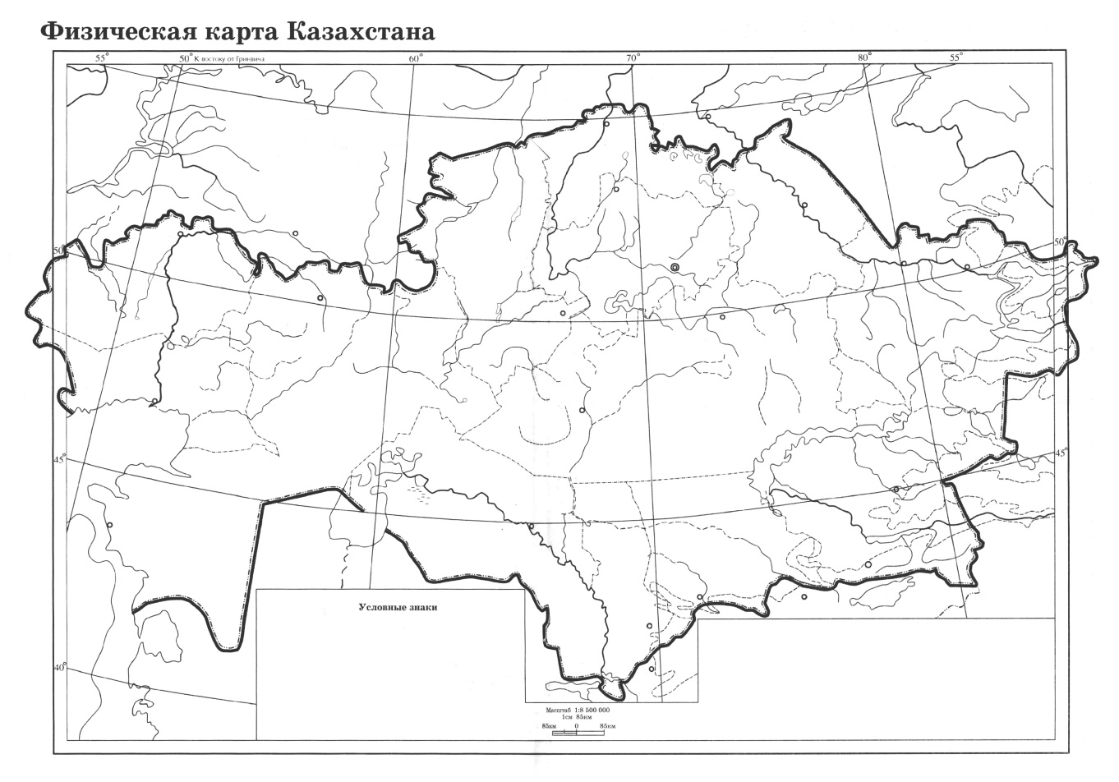

3. Используя ключевые слова, составьте рассказ о государственном устройстве гуннов.

(Гунны, конец ІІІ в. до н.э., Модэ шаньюй, «шаньюй», левый и правый крылья, два «мудрых князя», «темники», 24 темника, вожди племен и родовые старейшины, наследственная система власти, сбор податей, от Байкала до Тибета)

|  |
| --- |
|  |
|  |
|  |
|  |

|  |  |  |  |
| --- | --- | --- | --- |
| **Критерии оценивания** | **Задание №** | **Дескрипторы** | **Балл** |
| *Обучающийся* |
| Определяет отношения гуннов с  соседними странами | 1 | определяет верное/неверное утверждение; | 1 |
| определяет верное/неверное утверждение; | 1 |
| определяет верное/неверное утверждение; | 1 |
| определяет верное/неверное утверждение; | 1 |
| определяет верное/неверное утверждение; | 1 |
| определяет верное/неверное утверждение; | 1 |
| Отмечает на карте направления миграции и расселения гуннов | 2 | отмечает на карте направление 1-ой волны миграции гуннов; | 1 |
| отмечает на карте направления 2-ой волны миграции гуннов; | 1 |
| отмечает на карте территорию расселения гуннов на территории Казахстана. | 1 |
| Определяет предпосылки образования древних государственных  объединений | 3 | составляет небольшой рассказ; | 1 |
| использует ключевые слова; | 1 |
| определяет государственное устройство гуннов; | 1 |
| определяет общественное устройство гуннов; | 1 |
| определяет предпосылки образования государственного объединения гуннов; | 1 |
| делает выводы | 1 |
| **Итого** | | | **15** |

**Рубрика для предоставления информации родителям по итогам суммативного оценивания**

**за раздел «Гунны»**

**Ф.И.О. обучающийся \_\_\_\_\_\_\_\_\_\_\_\_\_\_\_\_\_\_\_\_\_\_\_\_\_\_\_\_\_\_\_\_\_\_\_\_\_\_\_\_\_\_\_\_\_\_\_\_**

|  |  |  |  |
| --- | --- | --- | --- |
| **Критерии оценивания** | **Уровень учебных достижений** | | |
| **Низкий** | **Средний** | **Высокий** |
| Определяет отношения гуннов с  соседними странами | Затрудняется в определении отношений гуннов с соседними странами | Допускает ошибки в определении отношений гуннов  с соседними странами | Определяет отношения гуннов с соседними странами |
| Отмечает на карте направления миграции и расселения гуннов | Затрудняется отметить на карте расселение и направления миграции гуннов | Допускает ошибки при определении миграции и расселения гуннов | Отмечает на карте расселение и направления миграции гуннов |
| Определяет предпосылки образования древних государственных  объединений | Затрудняется в описании предпосылок образования древних государственных обединений | Допускает ошибки при определении причин появления древних государственных объединений | Определяет предпосылки  образования древних государственных объединений. |

Cуммативное оценивание за раздел «Сарматы»

|  |  |
| --- | --- |
| **Тема** | Общественное устройство и хозяйственная жизнь сарматов  Политическая история сарматов |
| **Цель обучения** | 5.3.1.1 Показывать расселение племенных союзов на карте  5.2.2.1 Описывать археологические памятники  5.2.2.3 Описывать особенности прикладного искусства древних племен |
| Критерии оценивания | *Обучающийся*   * Отмечает на карте расположение племенных союзов на карте * Сравнивает археологические памятники саков и сарматов * Определяет произведений прикладного искусства древных племен |
| **Уровень мыслительных навыков** | Знание и понимание  Применение |
| **Время выполнения** | 20 минут |

**Задание**

1. Отметьте на контурной карте территорию расселения сарматов. Укажите места расселения сарматов.



2. Заполните теблицу, сравнив археологические памятники саков и сарматов.

|  |  |  |
| --- | --- | --- |
|  | Памятники саков | Памятники сарматов |
| Территория |  |  |
| Хронология |  |  |
| Археологические находки |  |  |

3. Ответьте на вопросы.

1. Черта отличия захоронения племени роксоланов от сарматов.

|  |
| --- |
|  |

1. Какое искусство было широко развито у сарматов?

|  |
| --- |
|  |

1. Традиция захоронения потомков одного рода, фамильные кладбища у казахов сохранились до наших дней. Во что верили сарматы?

|  |
| --- |
|  |

1. В савроматском обществе положение мужчин и женщин было...

|  |
| --- |
|  |

1. Сарматы в основном изготавливали ювелирные изделия из …

|  |
| --- |
|  |

1. Посуда при раскопках найдена только из…

|  |
| --- |
|  |

|  |  |  |  |
| --- | --- | --- | --- |
| **Критерии оценивания** | **Задание №** | **Дескриптор** | **Балл** |
| ***Обучающийся*** |
| Отмечает на карте расположение племенных союзов на карте | 1 | отмечает на карте расположение сарматских племен; | 1 |
| отмечает на карте расположение сарматских племен; | 1 |
| отмечает на карте расположение сарматских племен; | 1 |
| Сравнивает археологические памятники саков и сарматов | 2 | описывает хронологию памятников саков; | 1 |
| описывает хронологию памятников сарматов; | 1 |
| описывает место расположения памятников саков; | 1 |
| описывает место расположения памятников сарматов; | 1 |
| сравнивает найденные находки саков; | 1 |
| сравнивает найденные находки сарматов; | 1 |
| Определяет произведений прикладного искусства древних племен | 3 | определяет черты отличия захоранения; | 1 |
| определяет искусство сарматов; | 1 |
| определяет веру сарматов; | 1 |
| определяет сарматское общество; | 1 |
| Определяет ювилирные изделья сарматов; | 1 |
| Определяет посуду сарматов; | 1 |
| **Итого** | | | **15** |

**Рубрика для предоставления информации родителям по итогам суммативного оценивания за раздел «Сарматы»**

**Ф.И.О обучающийся \_\_\_\_\_\_\_\_\_\_\_\_\_\_\_\_\_\_\_\_\_\_\_\_\_\_\_\_\_\_\_\_\_\_\_\_\_\_\_\_\_\_\_\_\_\_\_\_**

|  |  |  |  |
| --- | --- | --- | --- |
| **Критерий оценивания** | **Уровень учебных достижений** | | |
| **Низкий** | **Средний** | **Высокий** |
| Отмечает на карте расположение племенных союзов на карте | Затрудняется отмечать на карте расселение сарматских племен. | Допускает ошибки при нанесении на карту расположение сарматских племен | Отмечает на карте расположение племенных союзов на карте |
| Сравнивает археологические памятники | Затрудняется сравнивать археологические памятники | Допускает ошибки при сравнении археологических памятников | Сравнивает археологические памятники |
| Определяет произведений прикладного искусства древних племен | Затрудняется в определении произведений прикладного искусства древних племен | Допускает ошибки при определении произведений прикладного искусства древних племен | Определяет произведения прикладного искусства древних племен |

**Суммативное оценивание за раздел «Обзор древней истории Казахстана»**

|  |  |
| --- | --- |
| **Тема** | Антропологический облик людей древнего Казахстана  Путешествие в древний Казахстан |
| **Цель обучения** | 5.1.1.2 Определять антропологический облик людей древнего Казахстана  5.4.1.2 Объяснять формирование кочевого скотоводства и земледелия  5.4.1.1 Описывать занятия древнего человека |
| **Уровень мыслительных навыков** | Знание и понимание  Применение |
| Критерии оценивания | *Обучающийся*   * Определяет облик древнего человека * Объясняет причины формирования кочевого скотоводства * Описывает основные занятия древних людей |
| **Время выполнения** | 20 минут |

**Задание**

1.Заполните таблицу.

|  |  |  |
| --- | --- | --- |
| № | Племена | Антопологический облик |
| 1 | Саки |  |
| 2 | Гунны |  |
| 3 | Усуни |  |
| 4 | Канглы |  |
| 5 | Сарматы |  |
| Вывод: | |  |

2.Укажите не менее 3х причин возникновения кочевого скотоводства.

1.\_\_\_\_\_\_\_\_\_\_\_\_\_\_\_\_\_\_\_\_\_\_\_\_\_\_\_\_\_\_\_\_\_\_\_\_\_\_\_\_\_\_\_\_\_\_\_\_\_\_\_\_\_\_\_\_\_\_\_\_\_\_\_\_\_\_\_\_\_\_\_\_\_\_\_\_\_\_\_\_\_\_\_\_\_\_\_\_\_\_\_\_\_\_\_\_\_\_\_\_\_\_\_\_\_\_\_\_\_\_\_\_\_\_\_\_\_\_\_\_\_\_\_\_\_\_\_\_\_\_\_\_\_\_\_\_\_\_\_\_\_\_\_\_\_\_\_\_\_\_\_\_\_\_\_\_\_\_

2.\_\_\_\_\_\_\_\_\_\_\_\_\_\_\_\_\_\_\_\_\_\_\_\_\_\_\_\_\_\_\_\_\_\_\_\_\_\_\_\_\_\_\_\_\_\_\_\_\_\_\_\_\_\_\_\_\_\_\_\_\_\_\_\_\_\_\_\_\_\_\_\_\_\_\_\_\_\_\_\_\_\_\_\_\_\_\_\_\_\_\_\_\_\_\_\_\_\_\_\_\_\_\_\_\_\_\_\_\_\_\_\_\_\_\_\_\_\_\_\_\_\_\_\_\_\_\_\_\_\_\_\_\_\_\_\_\_\_\_\_\_\_\_\_\_\_\_\_\_\_\_\_\_\_\_\_\_\_

3.\_\_\_\_\_\_\_\_\_\_\_\_\_\_\_\_\_\_\_\_\_\_\_\_\_\_\_\_\_\_\_\_\_\_\_\_\_\_\_\_\_\_\_\_\_\_\_\_\_\_\_\_\_\_\_\_\_\_\_\_\_\_\_\_\_\_\_\_\_\_\_\_\_\_\_\_\_\_\_\_\_\_\_\_\_\_\_\_\_\_\_\_\_\_\_\_\_\_\_\_\_\_\_\_\_\_\_\_\_\_\_\_\_\_\_\_\_\_\_\_\_\_\_\_\_\_\_\_\_\_\_\_\_\_\_\_\_\_\_\_\_\_\_\_\_\_\_\_\_\_\_\_\_\_\_\_\_\_

3.Опираясь на собственные знания и на рисунки, опишите основные занятия древних людей Казахстана. Опишите образ жизни и занятия древних людей. Составьте -небольшой рассказ на тему «Как менялась жизнь древних людей с течением времени?». (70-80 слов)

|  |  |  |
| --- | --- | --- |
| http://www.metod-kopilka.ru/images/doc/13/6621/1/hello_html_3892f013.png  1 | http://www.metod-kopilka.ru/images/doc/13/6621/1/hello_html_3892f013.png  2 | http://v.900igr.net:10/datai/istorija/Pervobytnaja-istorija/0006-009-Okhota-i-rybolovstvo.jpg  3 |
| http://istoria-mira.ru/wp-content/uploads/2014/04/kak-zarodilis-zemledelie-i-skotovodstvo.png  4 | http://www.metod-kopilka.ru/images/doc/13/6621/1/hello_html_3892f013.png  5 | http://www.adsl.zveronline.ru/projects/articles/2012/03/12/kelty-v-ukraine/8570f93e786d7534aeef3ee1c8e.gif  6 |

|  |
| --- |
|  |
|  |
|  |

|  |  |  |  |
| --- | --- | --- | --- |
| **Критерии оценивания** | **Задание**  **№** | **Дескрипторы** | **Балл** |
| ***Обучающийся*** |
| Определяет облик древнего человека | 1 | описывает внешний облик и определяет к какой расе относитсятся древние племена - саки; | 1 |
| описывает внешний облик и определяет к какой расе относитсятся древние племена - гунны; | 1 |
| описывает внешний облик и определяет к какой расе относитсятся древние племена - уйсуне; | 1 |
| описывает внешний облик и определяет к какой расе относитсятся древние племена - кангюи; | 1 |
| описывает внешний облик и определяет к какой расе относитсятся древние племена - сарматы ; | 1 |
| делает вывод; | 1 |
| Объясняет причины формирования кочевого скотоводства | 2 | указывает на изменение климата, повлиявшего на развитие кочевого скотоводства; | 1 |
| указывает на использовние лошадей как средство передвижения; | 1 |
| указывает на увелечение поголовья скота; | 1 |
| Описывает основные занятия древних людей | 3 | описывает занятия древних людей; | 1 |
| описывает образ жизни древних людей; | 1 |
| использует рисунки при своем описании; | 1 |
| объясняет изменения в занятиях древних людей с течением времени; | 1 |
| приводит примеры; | 1 |
| делает обоснованный вывод. | 1 |
| **Итого** | | | **15** |

**Рубрика для предоставления информации родителям по итогам суммативного оценивания**

**за раздел «Обзор древней истории Казахстана»**

**Ф.И.О обучающийся \_\_\_\_\_\_\_\_\_\_\_\_\_\_\_\_\_\_\_\_\_\_\_\_\_\_\_\_\_\_\_\_\_\_\_\_\_\_\_\_\_\_\_\_\_\_\_\_**

|  |  |  |  |
| --- | --- | --- | --- |
| **Критерий оценивания** | **Уровень учебных достижений** | | |
| **Низкий** | **Средний** | **Высокий** |
| Определяет облик древнего человека | Затрудняется различать облик древнего человека | Допускает ошибки при различии облика древнего человека | Различает облик древнего человека |
| Объясняет причины формирования кочевого скотоводства | Затрудняется объяснять причины формирования кочевого скотоводства | Допускает ошибки при объяснении причины формирования кочевого скотоводства | Объясняет причины формирования кочевого скотоводства |
| Описывает основные занятия древних людей | Затрудняется в описании основных занятии древних людей | Допускает ошибки при описании основных заниятии древних людей | Описывает основные занятия древних людей |